**Задача 1.**Необходимо получить видеопоток с камер DCS-2103/2130 и DCS-2210/2230, которые находятся за Интернет-шлюзом DIR-620 cFW1.4.0.

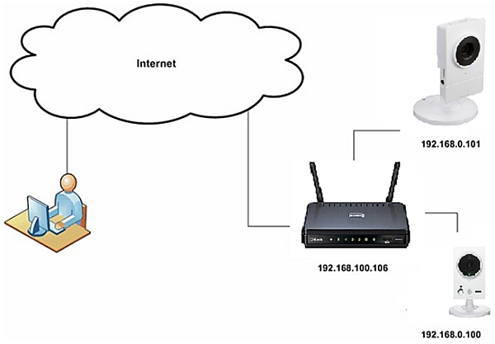

*IP-адрес на Wan-интерфейсе DIR-620:****192.168.100.106*** *IP-адрес на LAN-интерфейсе DIR-620:****192.168.0.123*** *Камера DCS-2210: IP-адрес****192.168.0.100****. Порт HTTP* ***80****.  
Камера DCS-2130: IP-адрес****192.168.0.101****. Порт HTTP* ***8080****.*

***РЕШЕНИЕ:***

Для каждой камеры необходимо открыть на Интернет-шлюзе для доступа один порт. По умолчанию для камер DCS-2103/2130 и DCS-2210/2230 это порт *80 (TCP/UDP) HTTP порт*

**Номер этого порта должен быть изменен для каждой из камер, находящихся за Интернет-шлюзом.**  
  
Изменить его можно на вкладке **Setup– Network Setup**на web-интерфейсе камеры:

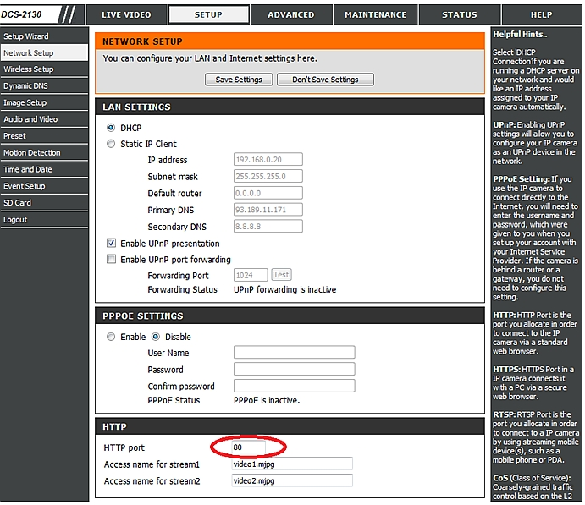

**Решение:**

**1.**На камере DCS-2210/2230 порт оставляем без изменений, на DCS-2103/2130 меняем HTTP порт на ***8080***

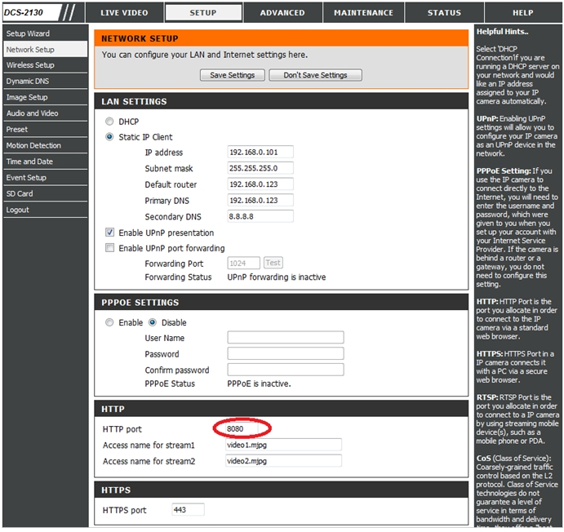

Нажимаем **SaveSettings**

**2.**Открываем эти порты на Интернет-шлюзе DIR-620:  
Заходим на WEB интерфейс роутера DIR-620 и открываем меню **Расширенные настройки.** Переходим в пункт **Виртуальные серверы**.

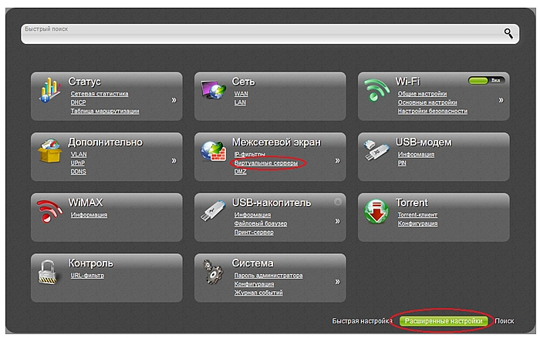

Далее нажимаем кнопку **Добавить** и прописываем необходимые параметры:

***Шаблон –****Можно выбрать заранее сохраненные правила для зарезервированных сервисов.*  
***Имя****- Имя правила, задаем любой желаемый параметр*

***Интерфейс****– Выбираем WAN интерфейс*

***Протокол****– Выбираем необходимый протокол TCP, UDP или оба****Внешний порт****– Указываем порт, по которому будем обращаться из внешней сети.*

***Внутренний порт****– Порт, на который необходимо получить доступ.****Внутренний IP****– IP-адрес камеры.*

***Удаленный IP****– IPадрес, с которого можно получать доступ. (Поле оставьте пустым, если необходимо получать доступ с любых IPадресов)*  
  
Для нашего примера настройки будут выглядеть следующим образом для камеры DCS-2210/2230:

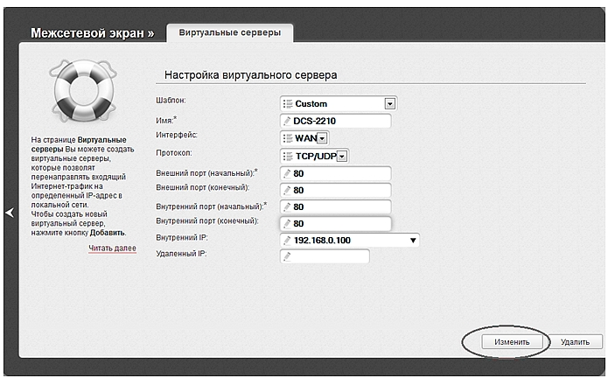

После ввода соответствующих настроек справа-снизу страницы нажимаем кнопку **Изменить** для сохранения созданного правила. Теперь в списке виртуальных серверов мы видим, созданное нами правило для камеры DCS-2210/2230. Нажимаем справа-снизу страницы кнопку **Добавить** и прописываем соответствующие настройки для камеры DCS-2103/2130, после чего также нажимаем **Изменить** для сохранения сделанных настроек.

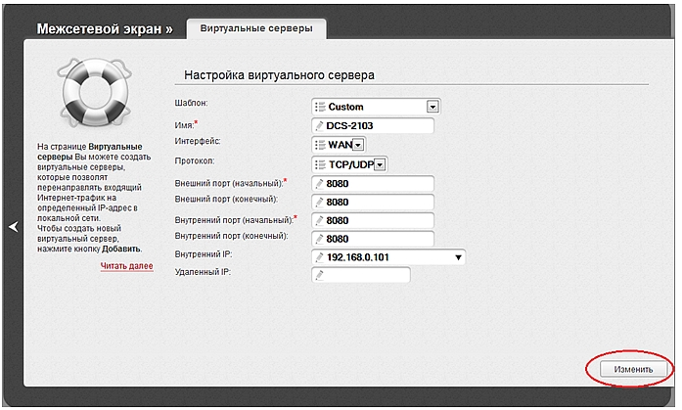

После этого в списке виртуальных серверов будут отображаться оба созданных правила проброса портов.

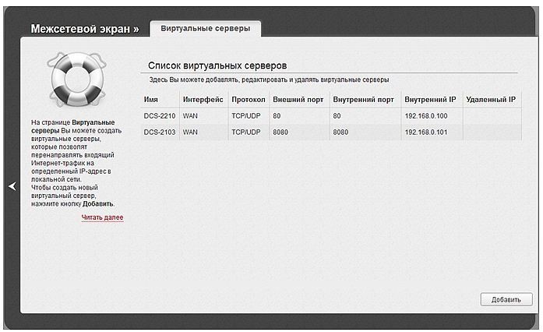

Сохраняем настройки нажатием клавиши **Сохранить**в правом-верхнем углу страницы

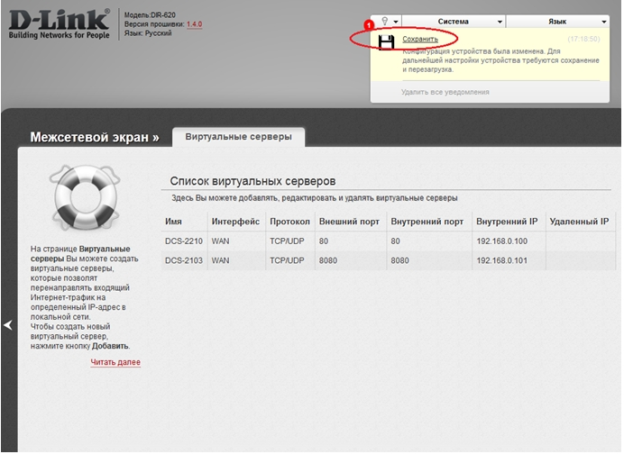  
  
Настройка закончена.  
  
**3.** Проверяем:  
Обращаемся к камерам из внешней сети:  
http://192.168.100.106:8080  
http://192.168.100.106:80

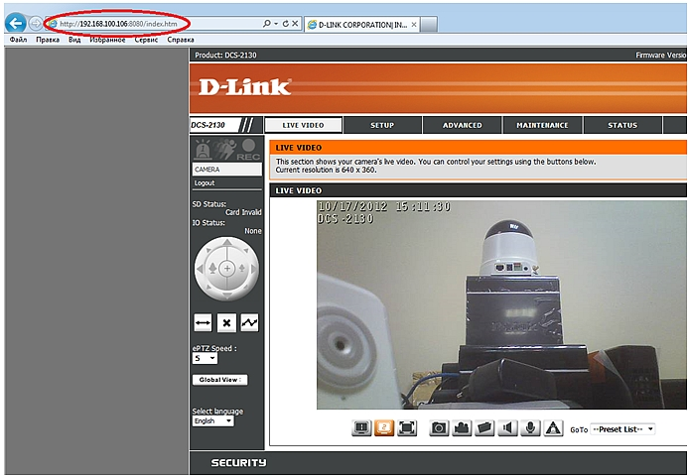

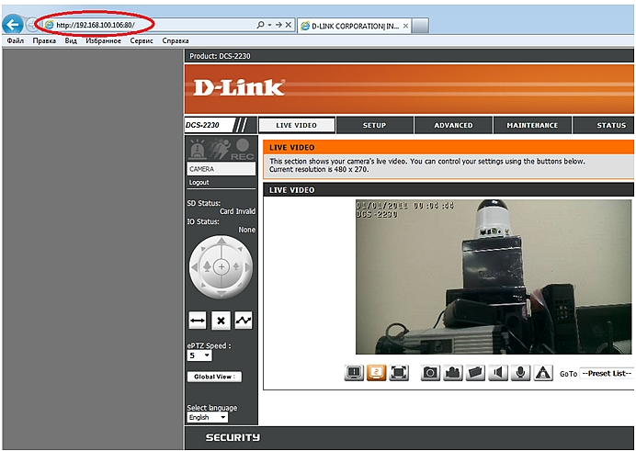

**Задача 2.**Необходимо получить видеопоток с камеры DCS-6113, которая находится за Интернет-шлюзом DIR-815

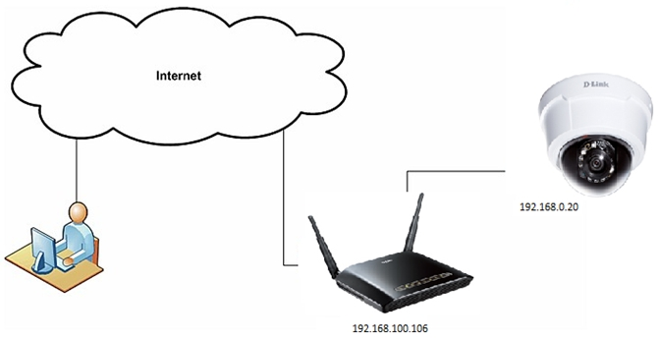

*IP-адрес на Wan-интерфейсе DIR-815:****192.168.100.106*** *IP-адрес на LAN-интерфейсе DIR-815:****192.168.0.1*** *Камера DCS-6113: IP-адрес****192.168.0.20.****Порт HTTP* ***80****.*

По умолчанию камера DCS-6113 использует порты *80 и 8080(TCP) HTTP порт*(открывает доступ к WEB-интерфейсу и транслирует видео-поток)

Изменить их можно на вкладке **Setup-Network-Port& AccessNameSettings**на web-интерфейсе камеры.

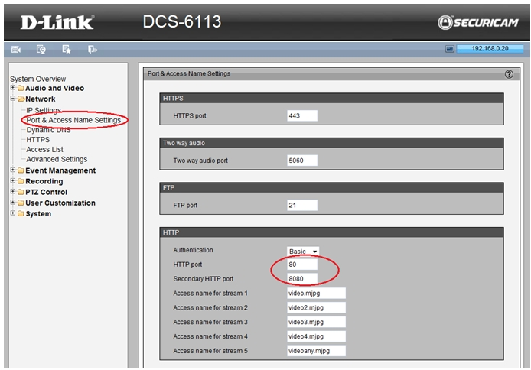

В нашем примере порты остаются без изменений.

Откроем порты на маршрутизаторе DIR-815:

Выбираем вкладку **Advanced\Virtual Server** и прописываем необходимые параметры:

***Name****- Имя правила ( задаем любой желаемый параметр)****Public Port****– Указываем порт по которому будем обращаться из внешней сети.****Traffic Type****- выбираем необходимый протокол TCP, UDP или любой (ANY).*

***IpAddress****– IPадрес камеры****Private port****– Порт, на который необходимо получить доступ.****Schedule****– Можно создать расписание, по которому будет работать наше правило.*

Для данного примера настройки будут выглядеть следующим образом:

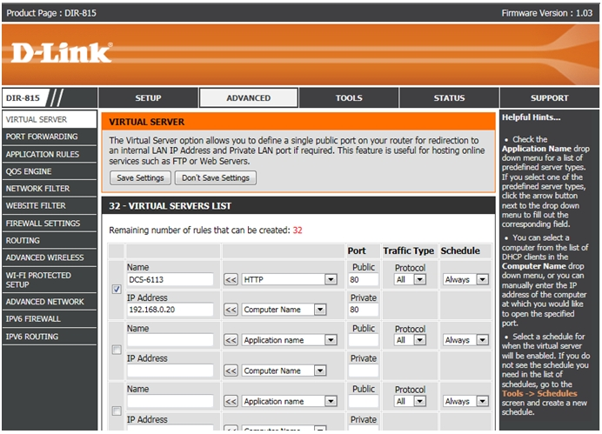

Сохраняем настройки нажатием клавиши **SaveSettings**

Настройка закончена.

**Проверяем:**  
Обращаемся к камере из внешней сети:  
[http://192.168.100.106:80](http://192.168.100.106/)

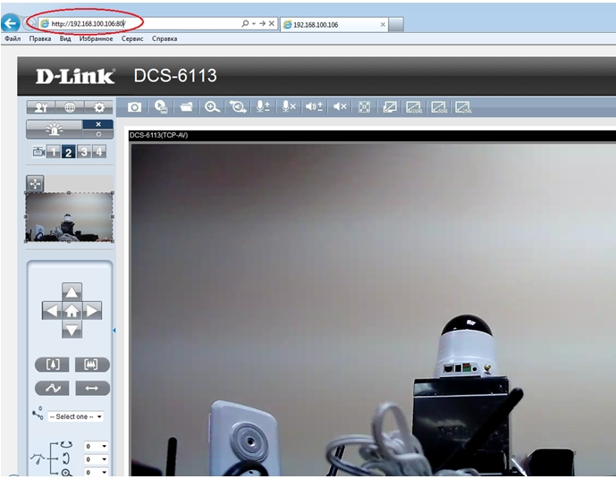

***Примечание!*** *Если вместо изображения черный квадрат – пробуем следующее:  
1. Отключаем антивирусы/межсетевые экраны (в т.ч. брандмауэр Windows)  
2. В свойствах обозревателя IE, на вкладке «Безопасность» во всех зонах ставим низкий уровень защиты.*